Дата: 21.02.22

Клас: 3 – Б

Предмет: математика

Вчитель: Лисенко О. Б.

Тема: **Закріплення знань учнів. Розв’язування задач.**

**Мета**: вчити розв’язувати вирази та задачі вивчених видів; розвивати мислення, пам'ять, увагу; виховувати любов до математики.

**Хід уроку**

**Користуйтеся презентацією під час опрацювання даної теми уроку.**

**В кінці презентації за слайдом ви можете перевірити правильність виконання завдань.**

**1. Організаційний момент.**

***Приготуйте, будь ласка, все, що потрібно для уроку: підручник, зошит, ручку, олівці.***

***Старанно працюйте. Не забувайте робити хвилинки відпочинку та релаксації під час уроку.***

**2. Актуалізація опорних знань**

**1) *Слайд 3 - 11.* Усний рахунок .**

**Продовжіть усний рахунок за №297.**

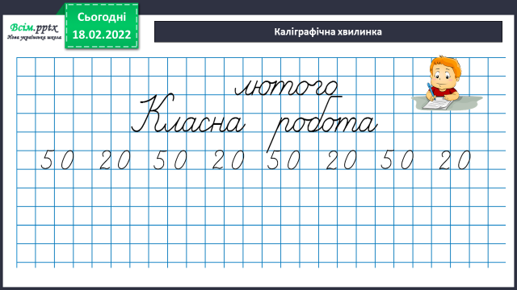***2) Каліграфічна хвилинка.***

**3. Повідомлення теми уроку.**

- *Сьогодні на уроці ми ознайомимося із різними способами множення числа на суму.*

**4. Вивчення нового матеріалу.**

**1) Підготовча робота №298**

***Поясніть УСНО спосіб обчислень цих прикладів.***

**2) Практичне застосування прийомів обчислення №299**

**5. Розвиток математичних знань.**

**1) Робота над задачею №301**

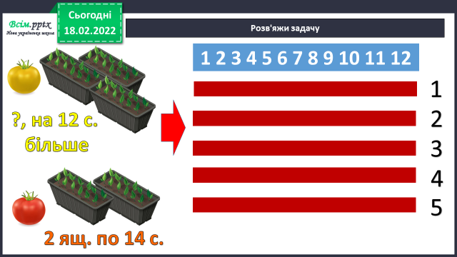

**Міркування:**

**1) Скільки саджанців рожевих помідорів?**

**2) Скільки саджанців жовтих помідорів?**

**3) Скільки всього саджанців?**

**4) Скільки потрібно мати саджанців на 5 рядків, якщо садити по12 саджанців в кожному?**

**6.****Підсумок**

**1) Вправа для самоаналізу «Загадкові листи».**

**2) Домашнє завдання.**

**Задача № 304, приклади № 305 – кругові.**

**Задача 304 – задача на спільну роботу**

**І бригада – 1 день – 12 вікон**

**ІІ бригада – 1 день – 7 вікон**

**Разом за 3 дні - ? вікон**

**Міркування:**

**1) Скільки вікон поставлять дві бригади за 1 день, працюючи разом?**

**2) Скільки вікон вони поставлять за 3 дні?**